**Муниципальное дошкольное образовательное учреждение**

**«Детский сад № 226»**

**Положение о конкурсе «Пасхальная радость»**

***Цели и задачи конкурса:***

-приобщение детей к традициям народного творчества;

-сохранение семейных традиций праздника;

-развитие всех видов декоративно-прикладного и изобразительного творчества у воспитанников;

-выявление талантливых и одаренных воспитанников;

-обмен новыми идеями, поддержка творческой инициативы;

***Сроки проведения конкурса:***

Конкурс проводится с 01.04.2017 г. по 14.04.2017г.

Участие могут принимать дети всех возрастных групп и их родители.

**Номинации:**

-Пасхальная открытка;

-Пасхальное яйцо (яйцо-сувенир на прочной подставке в любой технике исполнения);

-Весенние цветы (в любой технике исполнения);

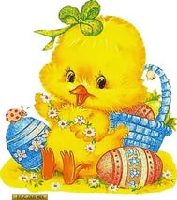-Праздник Пасхи (объемные композиции, панно, картины).

**Критерии оценивания:**

-оригинальность и новизна исполнения;

-художественное мастерство и качество исполнения;

-целостность художественного образа.

**Желаем успехов!**